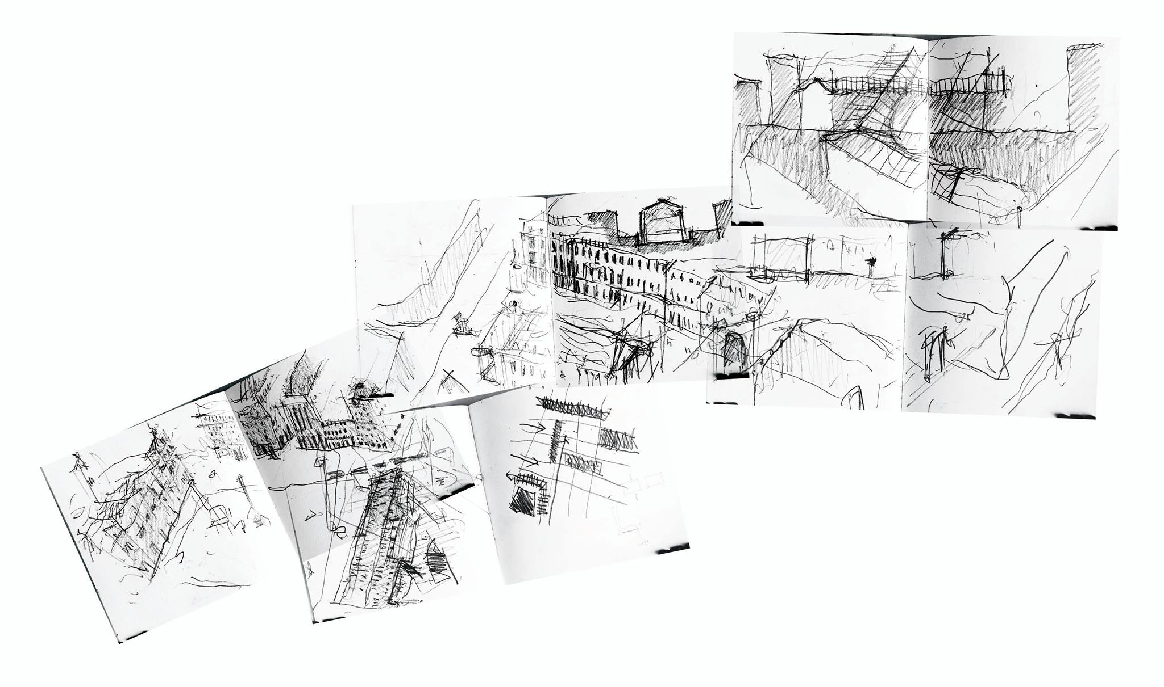

Games:
"You're next" tot "Game Over"
Als een ouder zegt tegen zijn kind: "Ga maar wat spelen!", is dit dan een beloning of moeten we angst hebben voor het begin van het einde? Wat is een spel? En wat is dan het verschil met een "game"? Ligt dit verschil in duidelijke objectieve criteria, of is het enkel een waarde-oordeel? Waarom is onze perceptie van beide woorden zo gekleurd? Wanneer verandert een spel in iets wat anderen als probleem gaan zien? Wie is vatbaar voor deze problemen, en waarom?
Binnen deze workshop word je wegwijs in de basics van gamen, en wordt gamen en toelichten vanuit een aantal invalshoeken.
Via uitwisseling van ideeën zullen we leren hoe onze blik op games wordt gekleurd vanuit onze eigen doelen en context.
Therapeutische mogelijkheden zitten vervat in het hele opzet van de workshop die vanuit een motiverend en oplossingsgericht kader zal worden gegeven.

Modaliteiten

Duurtijd: 3 uur
Kostprijs: 450 euro
Deze workshop wordt georganiseerd binnen uw organisatie.

Contactpersoon:
Erwin Mortier
psycholoog - psychotherapeut
mobiel: 0477/968009

